Adaptador de estilo de Padrón de IIBB de la Provincia de Tucumán

Funcionamiento
Es una aplicación de consola que acepta los siguientes parámetros:
- -a : Ruta completa al archivo de contribuyentes llamado Acreditan.txt
- -c : Ruta completa al archivo de coeficientes llamado Coeficientes.txt
- -o : Ruta completa al archivo de salida generado por el programa.
- -p : Código de provincia que se va a consultar para determinar si la locación del contribuyente. Tucumán es 914.
Ejemplo:
iibbtucuman.exe -p 914 -a "Acreditan.txt" -c "Coeficientes.txt" -o "Salida.txt"
La configuración para el acceso a la base de datos se encuentra en appsettings.json
Ejemplo del archivo base:
{
"Database": {
"Server": "SRV_DBFL\\SQLSORT54",
"Database": "FL_TEXTILANA_250630_V3",
"User": "sa",
"Password": "sa"
},
"Evaluar coeficientes para existentes en padron": true,
"Evaluar coeficientes para inexistentes en padron": true,
"Razon coeficiente": 0.5,
"Alicuota especial": 0.17
}
Además del acceso a la base de datos, es importante configurar los parámetros adicionales que permiten ajustar los valores que asimilan el proceso al utilizado habitualmente.
“Evaluar coeficientes para existentes en padrón” en true hace que si el contribuyente tiene Convenio Multilateral, los valores del archivo de coeficientes son tomados en cuenta.
“Evaluar coeficientes para inexistentes en padrón” en true hace que si el contribuyente no fue encontrado en el archivo Acreditan, se toman los valores del archivo de coeficientes. Si está en false, se aplicará el valor por defecto.
Razón coeficiente es el valor por el que se multiplica la alícuota encontrada en el archivo de coeficientes.
Alícuota especial, es para aplicar un valor por defecto cuando el porcentaje de coeficiente es cero. Este número debe poseer únicamente dos espacios decimales.

Es necesario poseer acceso directo al servidor de base de datos para poder consultar la localidad del contribuyente, ya que los archivos entregados por el gobierno no poseen la información necesaria para poder calcular las alícuotas correspondientes.
Antes de la primera ejecución, se debería implementar el UP065 de BASCS 4.60 para confirmar que existe la función necesaria la base de datos.
A continuación se muestran los distintos diagramas de flujo de acuerdo a la configuración aplicada en el archivo appsettings.json
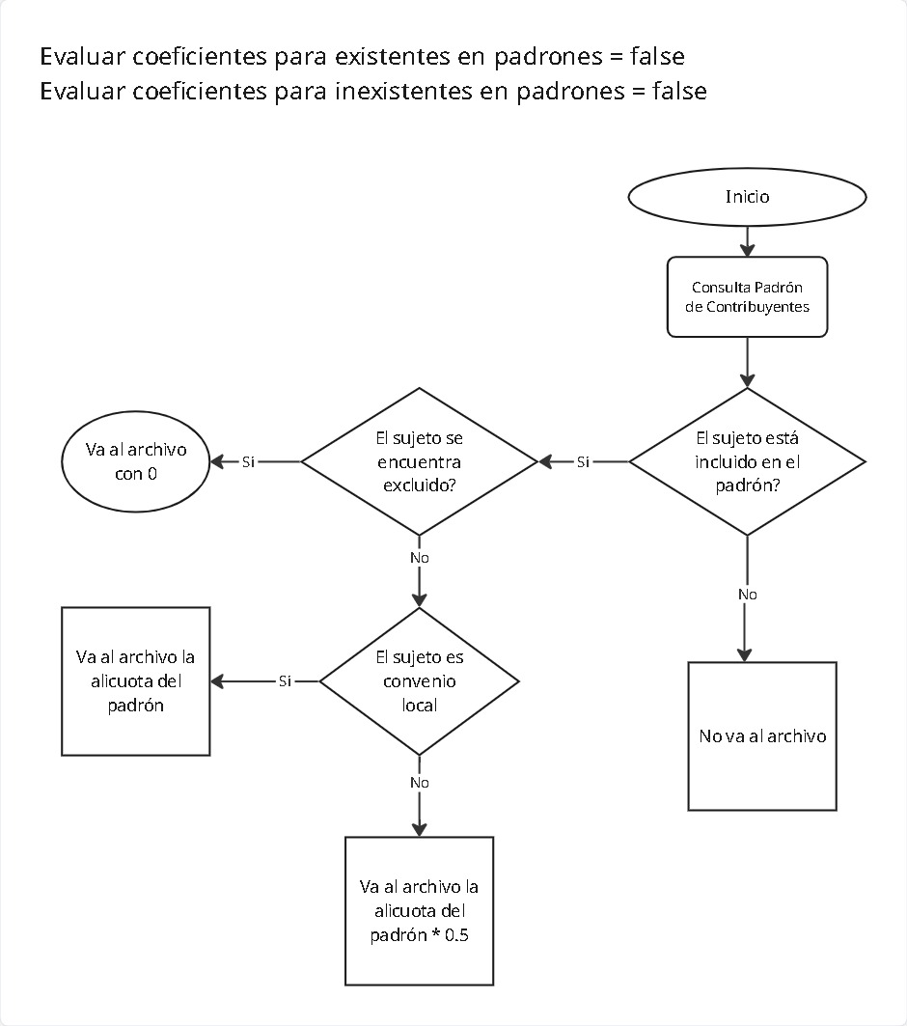
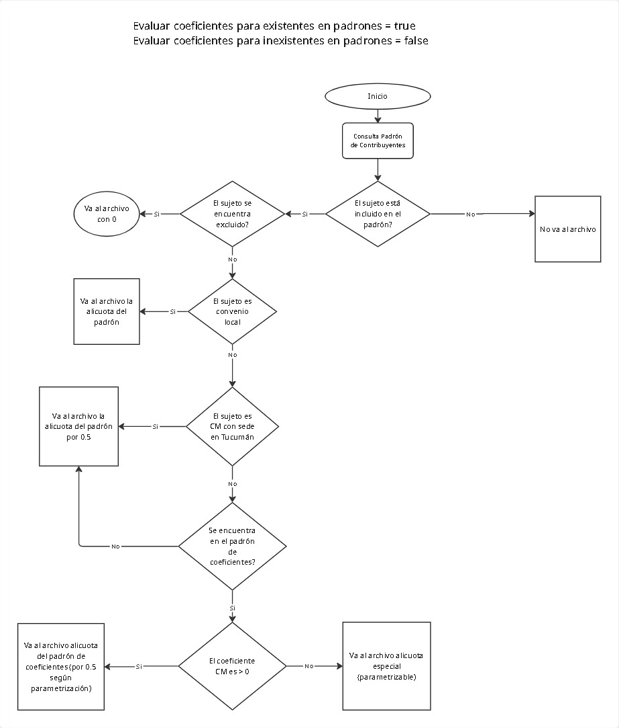
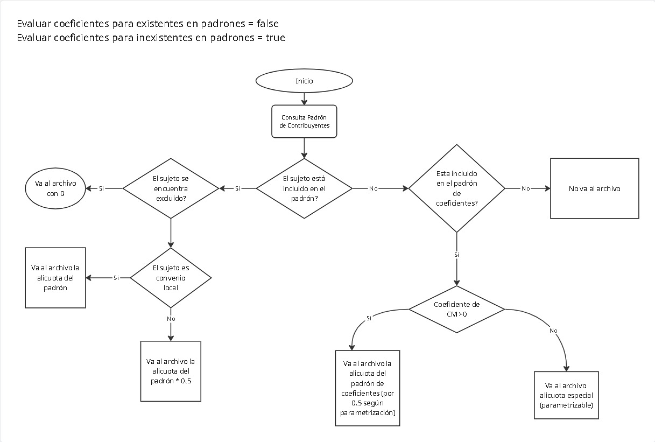
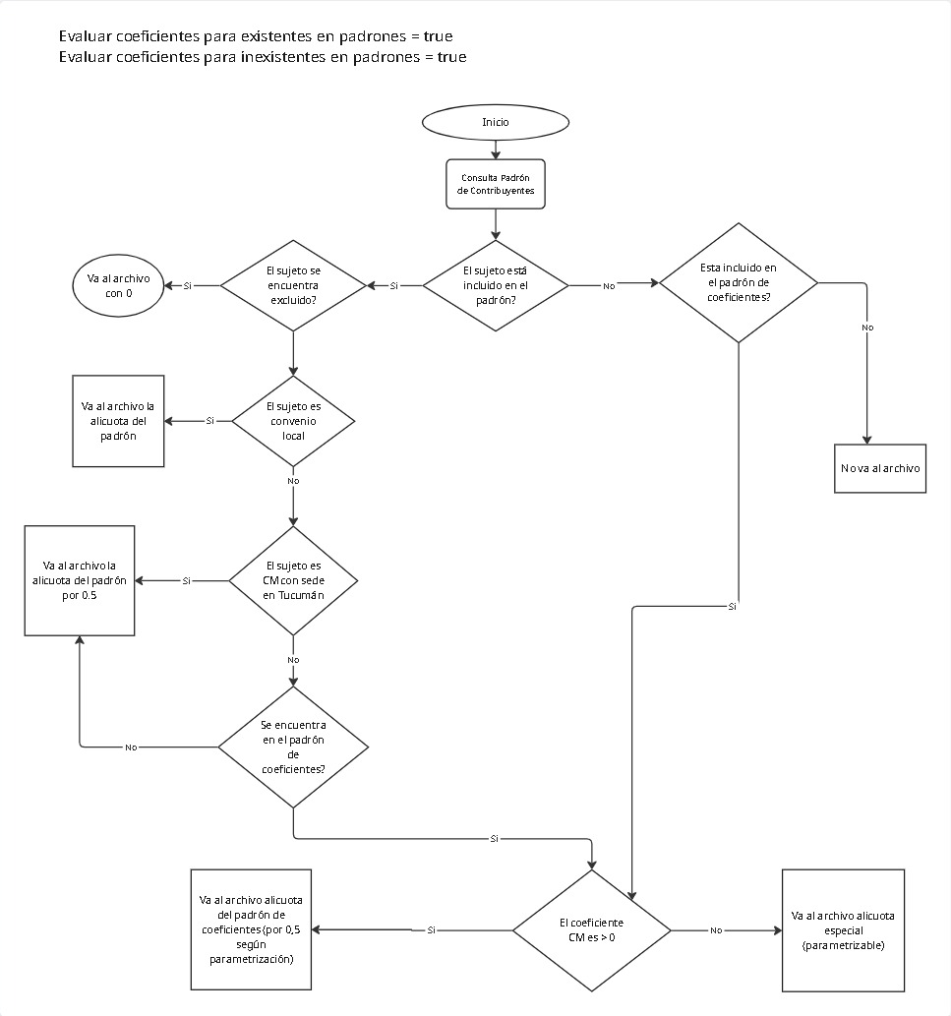
Errores:
SqlException: Los valores de la configuración son incorrectos o no se pudo establecer conexión con la base de datos. Revisar la conexión a internet, la VPN y el archivo appsettings.xml
NullReferenceException/FileNotFoundExcpetion/IOException: No se proporcionaron los archivos necesarios o los archivos están corruptos. Revisar el contenido de los archivos y la ruta declarada en los parámetros. Es importante englobar las rutas con comillas para que la consola no interprete los espacios de los nombres como parámetros independientes. (Ejemplo: -a "C:\Usuarios\Nombre de usuario\Acreditan.txt"). También puede ser que alguno de los archivos se encuentre abierto en otra aplicación que esté bloqueando su uso.

